
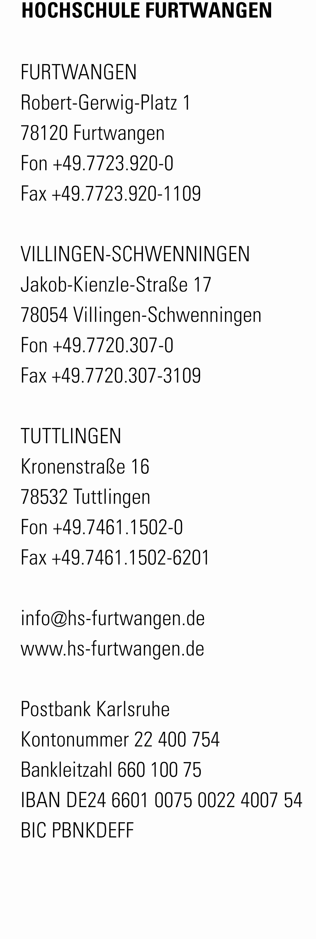
Sehr geehrter Herr Franz,

Christian Franz
Parkstraße 7
79822 Titisee
Lehrbeauftragung

Prof. Dipl.-Ing. Jirka Dell’Oro-Friedl
Digitale Medien
Fon +49.7723 920-2569
Fax +49.7723 920-2625 del@hs-furtwangen.de
30.3.25

hiermit bestätige ich, dass wir beabsichtigen, Sie ab dem Wintersemester 2025/26 als Lehrbeauftragten für die Module Business I und Business II im Studiengang „Games & Immersive Media“ einzusetzen. Der Vertrag wird Ende des Sommersemesters 2025 geschlossen. Wir hoffen sehr, dass Sie uns hierfür zur Verfügung stehen.

Mit freundlichen Grüßen

Jirka Dell'Oro-Friedl
Prof. Dipl.-Ing., 5. Dan, Studiendekan Games & Immersive Media
Software & Games | Design & Development
Spiellabor M0.06 | Hochschule Furtwangen University

